

OZNAM
Riaditeľstvo Základnej školy na ulici Komenského v Sabinove oznamuje, že

ZÁPIS DETÍ
DO 1. ROČNÍKA
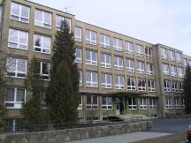

na školský rok 2008/2009 sa koná v dňoch
- a 16. januára 2008 (utorok a streda)
od 13:30 do 17:30 hod.
v budove ZŠ na Komenského ulici. Na zápis je potrebné prísť s dieťaťom a doniesť jeho rodný list.
V školskom roku 2008/09 bude v prípade záujmu rodičov zriadená v 1. ročníku
trieda s rozšíreným vyučovaním anglického jazyka.

